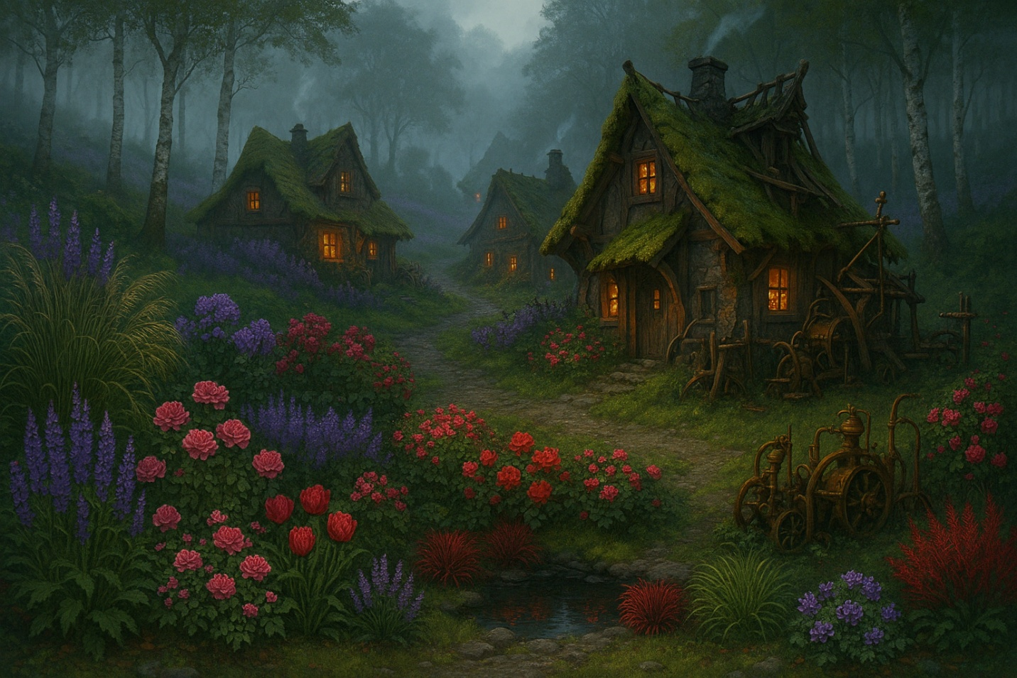
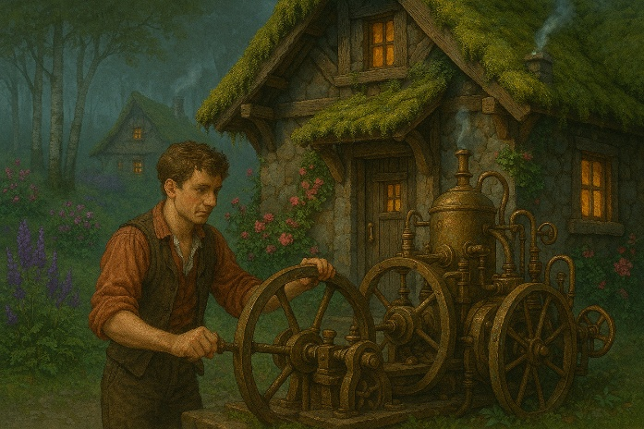
W mchem porośniętej wiosce Fernloft, ukrytej między śliskimi wzgórzami i szeptającymi brzozowymi lasami, mieszkał ciekawski majsterkowicz o imieniu Vellimer Quorchleff. Nikt nie wiedział, skąd pochodzi Vellimer — po prostu pojawił się pewnego ranka z chybotliwym wózkiem pełnym błyszczących mosiężnych części, nucąc pod nosem w języku, którego nikt nie rozpoznawał. Jego oczy były niepasujące do siebie — jedno zielone, drugie głęboko fioletowe — a płaszcz zawsze pachniał lekko błyskawicą.

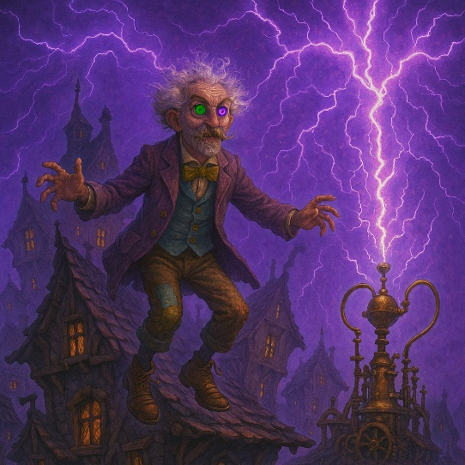
Vellimer nie był jak inni w Fernloft. Podczas gdy mieszkańcy wioski tkali kosze lub pilnowali owiec, Vellimer tworzył osobliwości: czajnik śpiewający kołysanki, laskę opowiadającą dowcipy i raz żyrandol, który przepowiadał pogodę kichając. Mieszkańcy byli równie zafascynowani i zaniepokojeni, ale tolerowali go, bo co jakiś czas jakiś z jego wynalazków zmieniał życie na lepsze.
Pewnej bezksiężycowej nocy nadciągała burza bez wiatru, bez deszczu — tylko cisza i niebo pokryte szumem. Vellimer stał na swoim krzywym dachu z mosiężnym prętem, czekając. Dokładnie o północy błyskawica biało-fioletowego błyskawicy uderzyła w jego urządzenie i przez krótką chwilę cała wioska rozbłysła.
Następnego ranka dzieci zauważyły, że ich cienie teraz merdały jak psie ogony. Bochenki piekarza śpiewały ciepłe harmonie. Nawet rzeka w pobliżu Fernloft zaczęła cofać się, szepcząc sekrety w bąbelkach. Mieszkańcy wtargnęli do domu Vellimera, domagając się wyjaśnień.
Stał w drzwiach, w butach uwieszonych pół cala nad ziemią. "Chciałem tylko zobaczyć," powiedział, "co świat zrobi, gdyby tylko lekko go popchnę."
Oczywiście go wygnali.
Ale z biegiem lat, gdy rzeka szeptała sekrety — niektóre z nich przydatne — mieszkańcy zaczęli tęsknić za Vellimerem Quorchleffem. Jego wynalazki, choć dziwne, uczyniły życie bardziej magicznym. Plotki krążyły, że teraz mieszka w chmurach, ucząc grzmoty tańczyć i przekonując gwiazdy do mrugania alfabetem Morse'a.
Do dziś nikt nie wie, gdzie naprawdę poszedł Vellimer. Ale co jakiś czas, gdy pogoda kicha lub miotła brzęczy sama w sobie, ktoś w Fernloft uśmiecha się i mruczy: "Quorchleff tu był."

